Периодической системе Менделеева 150 лет
Химический «пассьянс» Менделеева  Атомный номер (Количество протонов в ядре):  1  Химический сивол:  H  Название:  Водород  Количество нейтронов в ядре:  0  Средний вес атома:  1,008 | 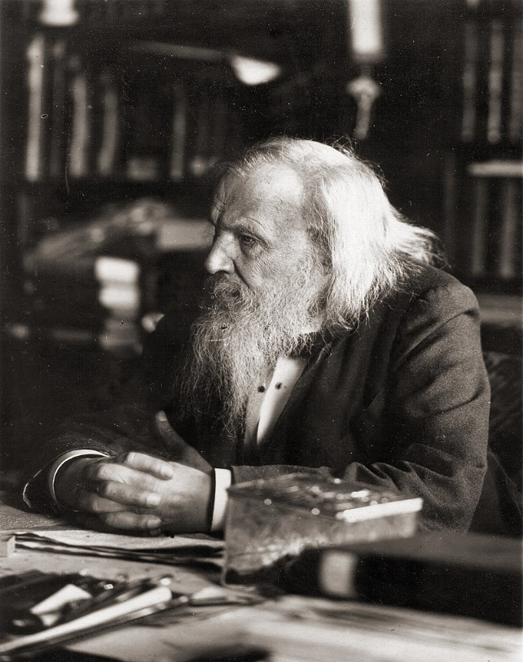  Bilde 1: Dmitri Mendelejev, Wikipedia
Дмитрий И. Менделеев (1834-1907) создал периодическую систему в 1869. Его целью было создать систему для классификации всех известных в то время химических элементов с учётом их свойств, атомного веса и их реакции с другими веществами. Таблица Менделеева беспорно является одним из величайших научных открытий, на котором базируется современное понимание химии.

ПЕРИОДИЧЕСКАЯ СИСТЕМА:
Oписание всего, из чего состоит всё: ты, Земля и вся Вселенная.
После большого взрыва в раскалённом хаосе возникают первые химичечкие элементы. Затем звёзды создают все остальные компоненты природы, включая человека и всё то, с чем мы сталкиваемся в повседневной жизни. 6 марта 2019 исполнилось 150 лет, когда первые химические элементы были упорядочены и вписаны в периодическую таблицу, но таблица ещё не полностью заполнена. В лабораториях ведётся работа по созданию новых химических элементов, которые войдут в периодическую систему.
Однажды зимним вечером 1869 г. Д. Менделеев разложил «карточный пассьянс». Только карты были не игральные. Это были карточки, сделанные им самим для каждого химического элемента, которые были известны на тот момент времени. Его целью было найти логический способ систематизации элементов, исходя из их свойств. Он знал, что все элементы имеют свой характерный вес и что некоторые из них имеют довольно большие сходства, что касается их реакции с другими веществами. Когда он стал раскладывать карточки, он вдруг увидел определённую систему: карточки можно разложить таким образом, что элементы с приблизительно одинаковыми свойствами окажутся рядом. Его химический пассьянс сошёлся! Менделеев записал порядок расположения хмических элементов на обратной стороне конверта. Таким образом он создал периодическую систему химических элементов.
Дмитрий Менделеев был русским химиком и всемирно известным отцом периодической системы. В 1869 г. он представил своё открытие на собраниии Русского химического общества. Постепенно его таблица стала первой общепризнанной системой классификации химических элементов.

Пополнение периодической системы новым элементами
6 марта 2019 исполнилось 150 лет со дня презентации Д. Менделеевым его периодической системы на собрании Русского химического общества. Первые известные химикам на тот момент 63 химических элемента заняли свои места в его таблице. Постепенно эта таблица пополнилась ещё 55 новыми химическими элементами, открытыми позже. Таким образом, в настоящее время таблица состоит из 118 химических элементов. Тем не менее, таблица ещё не полностью заполнена. В лабораториях учёные продолжают работу над созданием новых химических элементов. В настоящее время ведётся работа над созданием 119-го химического элемента, который будет первым в 8-м периоде.

Как составлена периодическая система
В периодческой системе все элементы упорядочены с учетом возрастания их атомного числа (или веса). Семь горизонтальных рядов таблицы называются периодами, а восемь вертикальных колонн - группами. Элементы одной и той же колонны (группы) похожи друг на друга. Внутри каждого периода свойства элементов постепенно изменяются от металлов в группе 1 до газов в группе 18.
Пеиодическая система представляет простой и систематический обзор всех известных химических элементов и одновременно даёт важную информацию об их схожести и различиях между собой. Периодическая система является основой для изучения и преподавания химии.
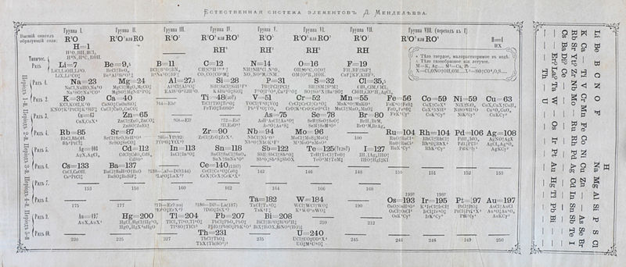
Bilde 2: Периодическая система, которую сосздал Д.И. Менделеев, Wikipedia

Менделеев предсказал новые металлы
Скрупулёзное размещение Менделеевым элементов в таблице привело к тому, что она на тот момент была не полностью заполнена. Менделеев оставил в ней пустые ячейки между некоторыми элементами, которые тогда были известны (63). Ячейки эти предназначались для элементов, которые, по его мнению, должны были существовать, но ещё не были обнаружены. Менделеев предсказал их атомный вес, плотность и температуру плавления. Он также описал, как они будут реагировать с другими веществами. И все эти предсказания он сделал на основе новой таблицы (периодической системы), которую он создал.
Менделеев так сильно доверял своей системе классификации «природных кирпичиков», что даже подверг сомнению определение веса, сделанное другие химиками. Так, например, атомный вес бериллия был определён другими химиками как 14, то есть он весил в 14 раз больше, чем вород (самый лёгкий химический элемент). Менделеев же поместил бериллий в группу 2 с атомным весом 9. Позже выяснилось, что Менделеев был абсолютно прав. Позже это было подтвеждёно новыми замерами.
В основу своей классификации элементов Менделеев положил количество электронов в нейтральном атоме, который равен заряду ядра. Однако, когда происходит фимическое соединение, электроны могут перераспределяться между атомами, а ядерно-физический заряд остаётся неизменным. Поэтому современная формулировка периодического закона Менделеева звучит так:

Свойства простых веществ, а также свойства и формы соединений элементов находятся в периодической зависимости от заряда ядра атомов элементов (порядкового номера).
Данный закон Менделеева отражен в его периодической системе в форме горизонтальных и вертикальных рядов – периодах и руппах.
Дмитрий Менделеев рассортировал все химические элементы по следующей системе:
- Периоды (горизонтально) сколько оболочек имеет атом.
- Группы (вертикально) показывают свойства, так как они имеют одинаковое количество электронов на внешней оболочке.
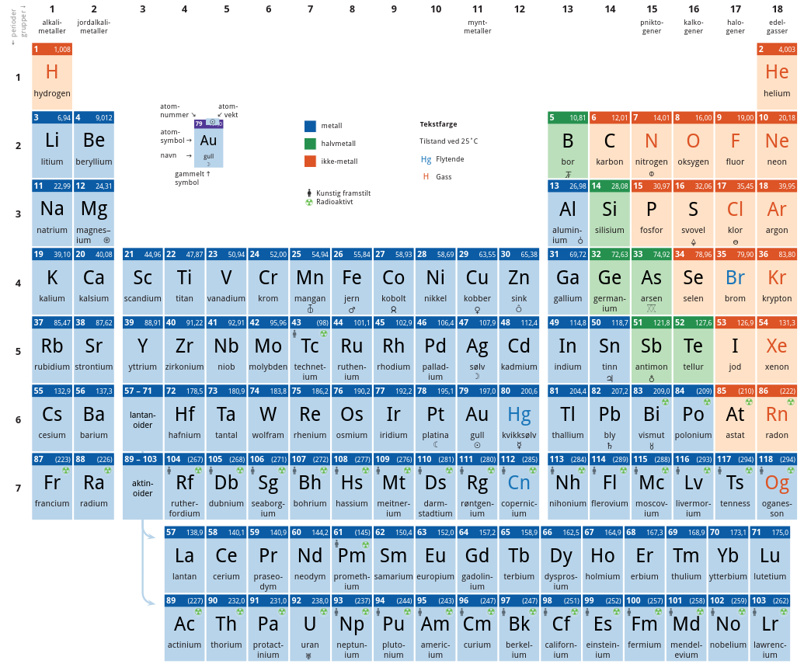
Bilde 3: En tabell med alle grunnstoffene, av Erik Bolstad, SNL.no

Kilder
Illustrert vitenskap, 2/2019
Store norske leksikon

